2018年度

大竹县级机关幼儿园部门决算公开

目录

公开时间：2019年11月 23 日

第一部分 部门概况 4

一、基本职能及主要工作 4

二、机构设置 4

第二部分 2018年度部门决算情况说明 5

一、收入支出决算总体情况说明 5

二、收入决算情况说明 5

三、支出决算情况说明 5

四、财政拨款收入支出决算总体情况说明 6

五、一般公共预算财政拨款支出决算情况说明 6

六、一般公共预算财政拨款基本支出决算情况说明 8

七、“三公”经费财政拨款支出决算情况说明 8

八、政府性基金预算支出决算情况说明 10

九、 国有资本经营预算支出决算情况说明 10

十一、其他重要事项的情况说明 14

第三部分 名词解释 16

第四部分 附件 19

附件1 19

附件2 21

第五部分 附表 22

一、收入支出决算总表 22

二、收入总表 22

三、支出总表 22

四、财政拨款收入支出决算总表 22

五、财政拨款支出决算明细表（政府经济分类科目） 22

六、一般公共预算财政拨款支出决算表 22

七、一般公共预算财政拨款支出决算明细表 22

八、一般公共预算财政拨款基本支出决算表 22

九、一般公共预算财政拨款项目支出决算表 22

十、一般公共预算财政拨款“三公”经费支出决算表 22

十一、政府性基金预算财政拨款收入支出决算表 22

十二、政府性基金预算财政拨款“三公”经费支出决算表 22

十三、国有资本经营预算支出决算表 22

大竹县级机关幼儿园

2018年部门决算编制说明

一、基本职能及主要工作

（一）主要职能：大竹县机关幼儿园是负责大竹县县级行政事业单位职工子女幼儿教育工作。  
　 （二）机关幼儿园2018年重点工作  
　　1、加强党风廉政建设，不断强化拒腐防变能力。

1. 加强幼儿教育工作。

3、加强教师队伍建设、加快幼师力量培训。

二、部门概况

大竹县县级机关幼儿园为事业单位，财政一级预算。

三、收支决算总体情况说明

大竹县县级机关幼儿园2018年收入决算397.78万元，是一般公共预算拨款收入233.36万元，占58.66%，事业收入164.42万元，占41.34%。

**2018年度收入总体图（单位：万元）**

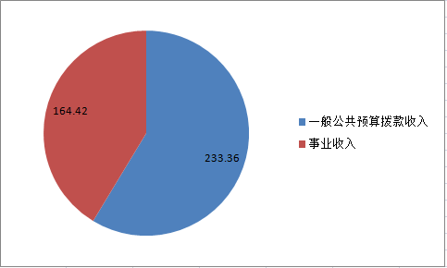

大竹县县级机关幼儿园2018年支出决算397.78万元。其中：学前教育361.25万元,占90.81%；社会保障和就业支出20.34万元，占5.11 %；住房保障支出12.2万元，占3.06%。

**2018年总体支出图(单位:万元)**

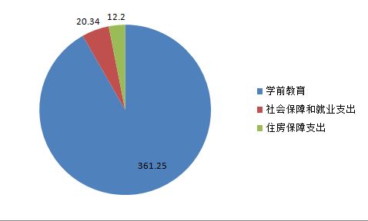

四、财政拨款收入支出决算总体情况说明

2018年度财政拨款收、支总计233.36万元。与2017年165.13增加68.23万元，增长41.35%，原因是：学校维修项目资金48万元，比上年增加，人员增加和工资水平提高等原因。

财政拨款收入支出决算总体图(单位:万元)

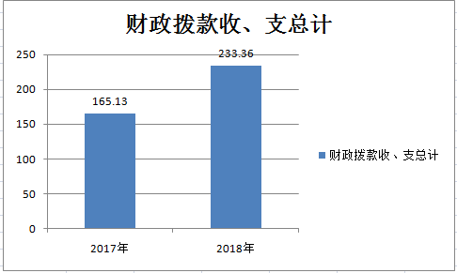

五、一般公共预算财政拨款支出决算情况说明

**1.教育支出（类）普通教育（款）学前教育（项）：**2018年决算支出196.83万元，主要是人员工资、社保、办公费、维修项目资金。  
　　2**.住房保障（类）住房改革支出（款）住房公积金（项）:**2018年决算数为12.2万元，主要用于：部门按人力资源和社会保障部、财政部规定的比例为职工缴纳的住房公积金支出。

3.**社会保障和就业支出（类）行政单位离退休（款）机关事业单位基本养老保险（项）：**2018年决算数为20.34万元，主要用于职工基本养老保险单位部分的缴纳。  
 六、一般公共预算财政拨款基本支出决算情况说明

　 2018年一般公共决算基本支出185.36万元，其中：  
　 人员经费157.57万元，主要包括：基本工资、津贴补贴、奖金、社会保险缴费、绩效工资、机关事业单位基本养老保险缴费、职业年金缴费、其他工资福利支出、离休费、住房公积金、其他对个人和家庭的补助支出。  
　　公用经费27.79万元，主要包括：办公费、印刷费、手续费、水费、电费、邮电费、差旅费、维修（护）费、会议费、培训费、劳务费、工会经费、福利费、其他交通费、其他商品和服务支出。

一般公共决算项目支出48万元，主要包括：主要是学校维修改建资金。  
 七、“三公”经费财政拨款支出决算情况说明

**“三公”经费财政拨款支出决算总体情况说明**

2018年度“三公”经费财政拨款支出决算为0.21万元，主要是我园正式职工少，招聘临时工多，财政解决的指标，只够发工资和基本运转。靠少量的学费收入维持运转。财政拨款开支的接待费0.21万元。

八、政府性基金预算支出决算情况说明

2017年无政府性基金拨款

1. 国有资本经营预算支出决算情况说明

无

十、其他重要事项的情况说明

**（一）机关运行经费支出情况**

2018年度，县级机关幼儿园机关运行经费支出17.45万元，比2017年减少0.8万元，和上年基本持平。

1. **政府采购支出情况**

学校维修48万元，提供政府采购。

1. **国有资产占有使用情况**

**无公务用车，无大型设备。**

**（四）预算绩效情况**

1.绩效目标管理情况。

按照预算绩效管理要求，本部门对2018年一般公共预算项目支出开展了绩效目标管理，共编制绩效目标1个，涉及财政资金48万元，覆盖率达到100%。

2.部门整体支出绩效自评开展情况。

按照预算绩效管理要求，本部门对2018年整体支出开展绩效自评，自评得分95分，存在的问题：一是资产管理与预算结合较差，主要是县财政本项工作相对滞后，我单位未实施。二是资金有限，主要是保运转，教育发展投入不够。下一步改进措施：一是编制精细化预算，严格预算执行，加强资产管理预算。二是用好、用活财政专项资金，把有限的资金发挥最大的效益。

2018年部门整体支出绩效评价得分表

|  |  |  |  |
| --- | --- | --- | --- |
| **一级指标** | **二级指标** | **三级指标** | **得分** |
| 部门决策（25分） | 目标任务（15分） | 相关性（5分） | 5 |
| 明确性（5分） | 5 |
| 合理性（5分） | 5 |
| 预算编制（10分） | 测算依据（5分） | 5 |
| 目标管理（5分） | 5 |
| 综合管理（30分） | 专项资金分配时限（2分） | 省级财力专项预算分配时限（1分） | 1 |
| 中央专款分配合规率（1分） |  |
| 中期评估（2分） | 执行中期评估（2分） | 1 |
| 绩效监控（5分） | 预算执行进度监控（2分） | 2 |
| 绩效目标动态监控（3分） | 3 |
| 非税收入执收情况（2分） | 非税收入征收情况（1分） | 1 |
| 非税收入上缴情况（1分） | 1 |
| 资产管理（6分） | 资产管理信息化情况（2分） | 2 |
| 行政事业单位资产报告情况（2分） | 2 |
| 资产管理与预算管理相结合（2分） |  |
| 内控制度管理（2分） | 内部控制度健全完整（2分） | 2 |
| 信息公开（6分） | 预算公开（2分） | 2 |
| 决算公开（2分） | 2 |
| 绩效信息公开（2分） | 2 |
| 绩效评价（5分） | 绩效评价开展（2分） | 2 |
| 评价结果应用（3分） | 3 |
| 部门绩效情况（45分） | 履职成效（20分） | 完成教学任务 | 18 |
| 加强教师业务培养 |  |
| 可持续发展能力（15分） | 重点改革（重点工作）完成情况（5分） | 5 |
| 科技（制度、方法、机制等）创新（5分） | 5 |
| 人才培养（5分） | 5 |
| 满意度（10分） | 协作部门满意度（3分） | 3 |
| 管理对象满意度（3分） | 3 |
| 社会公众满意度（4分） | 4 |

3、本年对项目支出进行了绩效评价，涉及项目1个，资金48万元。评价得分97分。存在的问题对项目实施经济效益考虑不够，实施项目程序复杂，走程序耗时较多。改进措施：加强项目绩效管理，突出经济效益和社会效益。严格按规定程序办事，加强办事效率提升，实现财政项目资金效益最优。

2018年项目支出绩效评价得分表

|  |  |  |  |  |
| --- | --- | --- | --- | --- |
| **单位名称/**  **项目名称** | **大竹县机关幼儿园** | | | |
| **一级**  **指标** | **二级**  **指标** | **三级指标** | **分值** | **得分** |
| （20分） 项目决策 | （10分） 科学决策 | 必要性 （政策依据) | 5 | 5 |
| 可行性 （政策完善） | 5 | 5 |
| （10） 绩效目标 | 明确性 | 5 | 5 |
| 合理性 | 5 | 4 |
| （10分） 项目管理 | （7分） 资金管理 | 资金分配 | 3 | 3 |
| 资金使用 | 4 | 4 |
| （3分） 项目执行 | 执行规范 | 3 | 3 |
| （特性指标70分） 项目绩效 | （20） 项目完成 | 完成数量 | 5 | 5 |
| 完成质量 | 5 | 4 |
| 完成时效 | 5 | 5 |
| 完成成本 | 5 | 5 |
| （50分） 项目效益 | 经济效益（可选项） | 40 |  |
| 社会效益（可选项） | 8 |
| 生态效益（可选项） | 10 |
| 可持续效益（可选项） | 5 |
| 公平效率（可选项） | 5 |
| 使用效率（可选项） | 10 |
| 服务对象满意度 | 10 | 10 |
| 总分 | 97 | | | |

十一、名词解释

1.财政拨款收入：指单位从同级财政部门取得的财政预算资金。

2.事业收入：指事业单位开展专业业务活动及辅助活动取得的收入。

3.经营收入：指事业单位在专业业务活动及其辅助活动之外开展非独立核算经营活动取得的收入

4.其他收入：指单位取得的除上述收入以外的各项收入。

5.用事业基金弥补收支差额：指事业单位在当年的财政拨款收入、事业收入、经营收入、其他收入不足以安排当年支出的情况下，使用以前年度积累的事业基金（事业单位当年收支相抵后按国家规定提取、用于弥补以后年度收支差额的基金）弥补本年度收支缺口的资金。

6.年初结转和结余：指以前年度尚未完成、结转到本年按有关规定继续使用的资金。

7.结余分配：指事业单位按照事业单位会计制度的规定从非财政补助结余中分配的事业基金和职工福利基金等。

8、年末结转和结余：指单位按有关规定结转到下年或以后年度继续使用的资金。

9.社会保障和就业（类）行政事业单位离退休（款）归口管理的行政事业单位离退休（项）：指退休干部年终目标奖。

10、.社会保障和就业（类）行政事业单位离退休（款） 机关事业单位基本养老保险缴费支出（项）：是单位给在职职工缴纳的社保缴费支出。

11.教育支出（类）普通教育（款）学前教育（项）：指机关幼儿园的部门人员经费、公用经费和项目资金支出。

12.住房保障（类）住房改革支出（款）住房公积金（项）：指单位为职工缴纳的住房公积金支出。

13.基本支出：指为保障机构正常运转、完成日常工作任务而发生的人员支出和公用支出。

14.项目支出：指在基本支出之外为完成特定行政任务和事业发展目标所发生的支出。

15.经营支出：指事业单位在专业业务活动及其辅助活动之外开展非独立核算经营活动发生的支出。

16.“三公”经费：指部门用财政拨款安排的因公出国（境）费、公务用车购置及运行费和公务接待费。其中，因公出国（境）费反映单位公务出国（境）的国际旅费、国外城市间交通费、住宿费、伙食费、培训费、公杂费等支出；公务用车购置及运行费反映单位公务用车车辆购置支出（含车辆购置税）及租用费、燃料费、维修费、过路过桥费、保险费等支出；公务接待费反映单位按规定开支的各类公务接待（含外宾接待）支出。

17.机关运行经费：为保障行政单位（含参照公务员法管理的事业单位）运行用于购买货物和服务的各项资金，包括办公及印刷费、邮电费、差旅费、会议费、福利费、日常维修费、专用材料及一般设备购置费、办公用房水电费、办公用房取暖费、办公用房物业管理费、公务用车运行维护费以及其他费用。

附件：部门决算表